
龙海二中2020届高三上学期期初考试
文科数学试题
（考试时间：120分钟 总分：150分）

一、选择题：本题共12小题，每小题5分，共60分. 在每小题给出的四个选项中，只有一项符合题目要求.
1、已知集合$A=\left\{x|x=3n+2,n∈N\right\},B=\left\{6,8,\text{10},\text{12},\text{14}\right\}$,则集合$A∩B$中元素的个数为（）
A.5 B.4 C.3 D.2
2、若sin α＝－，且α为第四象限角，则tan α的值等于( )
A. B.－ C. D.－
3、$\text{已知命题}p\text{：对任意}x∈R\text{，总有}\left|x\right|≥0\text{；命题}q：x=1\text{是方程}x+2=0\text{的根。}$
$$\text{则下列命题是真命题的是（）}$$

A. B. C. D.
4、设，则“”是“$a>1$”的（ ）
A.充分不必要条件 B.必要不充分条件
C.充分必要条件 D.既不充分也不必要条件
5、已知的图象在x=-1与x=1处的切线互相垂直，则a=( )
A.-1 B.0 C.1 D.2
- 设函数是定义在实数集上的奇函数，在区间增函数，且，则有（ ）
A. B.
C. D.
7．若实数满足，则的取值范围是（ ）
A. B. C. D.
8、函数$f(x)=\text{cos}(\text{wx}+ϕ)$的部分图象如图所示，则$f(x)$的单调递减区间为（）
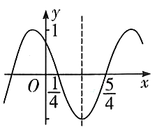
A.$(kπ−\frac{1}{4},kπ+\frac{3}{4}),k∈Z$
B.$(2kπ−\frac{1}{4},2kπ+\frac{3}{4}),k∈Z$
C.$(k−\frac{1}{4},k+\frac{3}{4}),k∈Z$
D.$(2k−\frac{1}{4},2k+\frac{3}{4}),k∈Z$
9、若函数，则函数的零点个数是（ ）
A.5 B.4 C.3 D.2
10、已知函数$f(x)=\begin{aligned}\left\{2^{x−1}−2,x≤1 | \right.\end{aligned}$且$f(a)=−3,则f(6−a)=$
A.$−\frac{7}{4}$ B.$−\frac{5}{4}$ C.$−\frac{3}{4}$ D.$−\frac{1}{4}$
11、函数y=xsinx+cosx的图像大致是（ ）
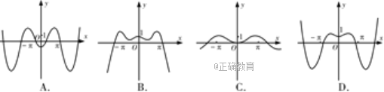
- 设函数$y=f(x)$的图象与$y=2^{x+a}\text{的图象关于直线}y=−x\text{对称}$，$且f(−2)+f(−4)=1,$则$a=$（ ）
A.$−1$ B.1 C.2 D.4
二、填空题：本题共4小题，每小题5分，共20分.
13、函数y＝sin x－cos x的图象可由函数y＝2sin x的图象至少向右平移________个单位长度得到.
14、已知函数$f(x)={\text{ax}}^{3}+x+1$的图象在点（1，$f(1)$）处的切线过点（2，7），则$a=$_________.
15、已知，则的值等于__________．
16、已知ω>0，在函数y＝2sin ωx与y＝2cos ωx 的图象的交点中，距离最短的两个交点的距离为2，则ω＝________.
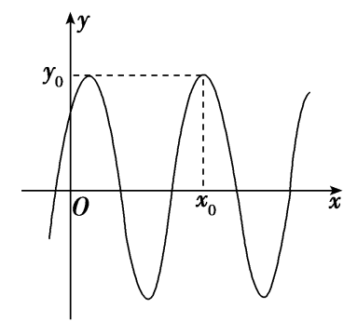
三、解答题：共70分.解答应写出文字说明、证明过程或演算步骤.第17～21题为必考题，每个试题考生都必须作答.第22、23题为选考题，考生根据要求作答.
17、（本小题满分12分）函数f(x)＝3sin的部分图象如图所示．
(1)写出f(x)的最小正周期及图中的值；
(2)求f(x)在区间上的最大值和最小值．
18．（本小题满分12分）设函数$f(x)=x^{3}−3{\text{ax}}^{2}+3\text{bx}$的图像与直线$\text{12}x+y−1=0$相切于点$(1,−\text{11})$。(1)求a,b的值
（2)讨论函数$f(x)$的单调性。

19、（本小题满分12分）已知$y=f(x)$是定义在$(−∞,+∞)$上的偶函数，当$x≥0$时， $f(x)=x^{2}−2x−3$。
（1）用分段函数形式写出$y=$$f(x)$的解析式；
（2）写出$y=f(x)$的单调区间；
（3）求出函数的最值。
20、（本小题满分12分）已知顶点在原点，对称轴为轴的抛物线，焦点F在直线$2x+3y−4=0$上。
（1）求抛物线的方程；
（2）过焦点F的直线交抛物线于A、B两点，求弦AB的中点M的轨迹方程。

21、（本小题满分12分）已知函数，，
（1）当时，求函数的单调递减区间；
（2）若时，关于的不等式恒成立，求实数的取值范围；
（3）若数列满足，，记的前项和为，求证：．

（二）选考题：共10分，请考生在第22、23两题中任选一题作答，如果多做，则按所做的第一题计分.
22．（10分）【选修4-4：坐标系与参数方程】
在直角坐标系中，抛物线的方程为．
（1）以坐标原点为极点，轴正半轴为极轴建立极坐标系，求的极坐标方程；
（2）直线的参数方程是(为参数)，与交于，两点，，求的倾斜角．

23．（10分）【选修4-5：不等式选讲】
已知函数．
（1）若，解不等式；
（2）若存在实数，使得不等式成立，求实数的取值范围．

龙海二中2020届高三上学期期初考试
文科数学答案
（考试时间：120分钟 总分：150分）

一、选择题：本题共12小题，每小题5分，共60分. 在每小题给出的四个选项中，只有一项符合题目要求.
1~5 D D A A A 6~10 A C D D A 11~12 D C
二、填空题：本题共4小题，每小题5分，共20分.
13、 14、1 15、 16、
三、解答题：共70分.解答应写出文字说明、证明过程或演算步骤.第17～21题为必考题，每个试题考生都必须作答.第22、23题为选考题，考生根据要求作答.
17．（本小题满分12分）
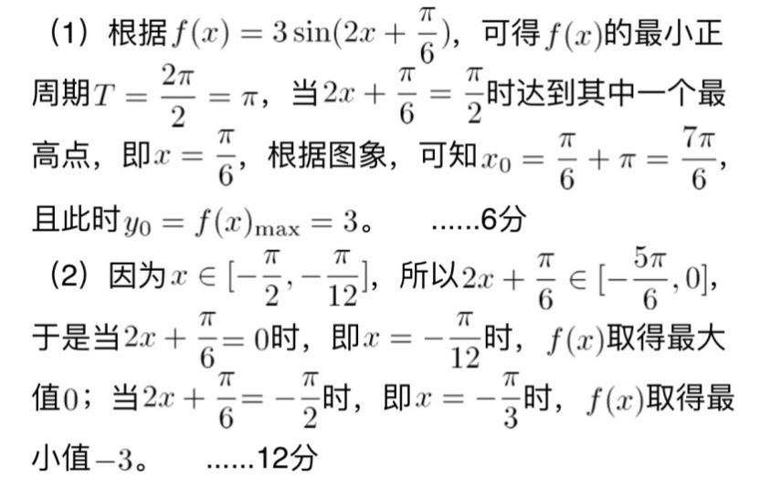
18．（本小题满分12分）
解：（1）求导得$f^{'}(x)=3x^{2}−6\text{ax}+3b\text{.}$ ………………2分
由于相切与点（1，－11），
所以$f(1)=−\text{11},f^{'}(1)=−\text{12},即alignl\begin{aligned}\left\{1−3a+3b=−\text{11}, | \right.\end{aligned}$ ………………5分
解得$a=1,b=−3\text{.}$ ………………6分
令${f^{'}(x)>0,\text{解得}x<−1或x>3;\text{又令 \{}f}^{'}(x)<0,\text{解得}−1<x<3\text{.}$
所以当$x∈(−∞,−1)时,f(x)$是增函数， ………………8分
当$x∈(3,+∞)时,f(x)$也是增函数； ………………10分
（2）由$a=1,b=−3得f^{'}(x)=3x^{2}−6\text{ax}+3b=3(x^{2}−2x−3)=3(x+1)(x−3)\text{.}$
当$x∈(−1,3)时,f(x)$是减函数。 ………………12分
19．（本小题满分12分）
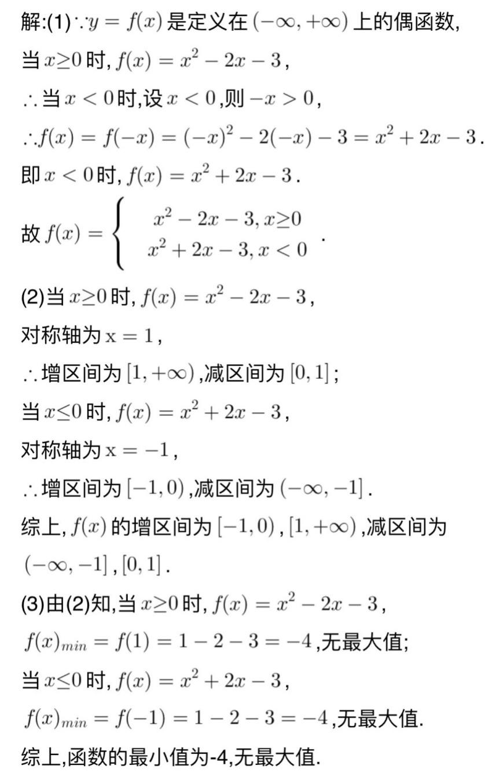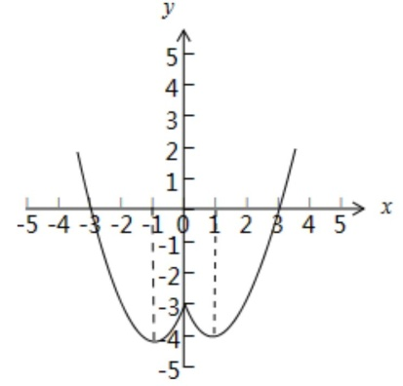
20．（本小题满分12分）
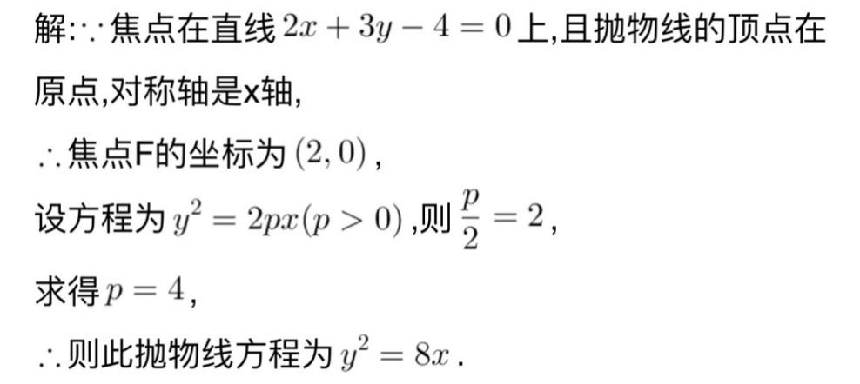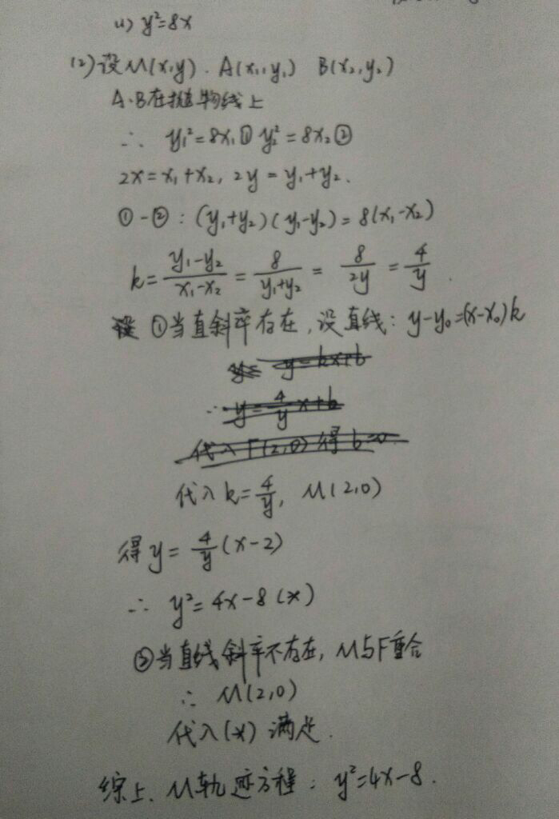
21．（本小题满分12分）
【解析】（1）由，得，．
所以，
令，解得或（舍去），
所以函数的单调递减区间为．
（2）由得，，
当时，因为，所以显然不成立，因此．
令，则，令，得．
①当时，，，∴，所以，
即有．因此时，在上恒成立．
②当时，，在上为减函数，在上为增函数，
∴，不满足题意．
综上，不等式在上恒成立时，实数的取值范围是．
（3）由知数列是，的等差数列，
所以，所以，
又在上恒成立．
所以，，，，．
将以上各式左右两边分别相加，得
．因为
所以，
所以．
22．【选修4-4：坐标系与参数方程】
【答案】（1）；（2）或．
【解析】（1）∵，代入，∴．
（2）不妨设点，对应的参数分别是，，
把直线的参数方程代入抛物线方程得：，
∴，则，
∴，∴或．
23．【选修4-5：不等式选讲】
【答案】（1）；（2）．
【解析】解：（1）时，，
或或，
解得．
（2）存在实数，使得不等式成立，即，
由绝对值不等式的性质可得，
即有的最大值为，
∴，即或，解得．

